Nieuw kader voor lange termijn begroting van melkveehouderijbedrijven16 jun 2015

Het overleg ‘Lange termijn prognoses melkveehouderij’ heeft nieuwe uitgangspunten en normen voor de bedrijfsbegrotingen voor de lange termijn vastgesteld. Deze normen worden als uitgangspunt gebruikt bij bedrijfsbegrotingen voor de komende periode van 5 tot 10 jaar en bij aanvragen voor de Garantstelling Landbouw en BBZ. Aan dit overleg nemen deskundigen van accountantsbureaus, banken, LTO, ZuivelNL, RVO, DLV en WUR deel. Dit project is (mede) gefinancierd door ZuivelNL.
Melkprijs
De prognose is gebaseerd op de verwachte prijsontwikkeling van de OESO / FAO, EU-commissie en LEI met daarbij een inschatting van het deskundigenpanel over de invloed van deze ontwikkelingen op de melkprijs in Nederland. Naast de ontwikkeling van de melkprijs spelen de voerprijzen een rol, omdat een rendabele veehouderij afhankelijk is van een minimale marge tussen opbrengsten en kosten. Op basis van de voorspellingen en verwachtingen blijven voor zowel de melkprijs als voerprijzen de vastgestelde prijsverwachtingen in 2014 gehandhaafd. In deze prognose zitten een aantal onzekerheden, waardoor zeker geen exacte melkprijs is te voorspellen; de verwachte melkprijs wordt dan ook afgerond op 0,50 Euro per 100 kg melk.
De gemiddelde melkprijs tot en met 2025 wordt ingeschat op € 34,50 per 100 kg melk, exclusief weidemelktoeslag en exclusief BTW, bij 4,40% vet en 3,50% eiwit. Het BTW-percentage bedraagt 5,71%. Het gaat om alle contante uitkeringen die tot uiting komen in de kasstroom (dus incl. een prestatietoeslag) bij levering van 800.000 kg melk(voorheen gold deze voor 600.000 kg

Veeprijzen
De lange termijnverwachting van veeprijzen voor melkveehouders is als volgt:
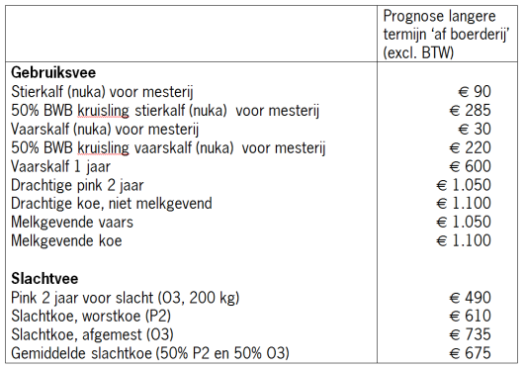
Voedermiddelen
De geprognotiseerde prijzen voor mengvoer zijn:
Standaardbrok (940 VEM, 90 gDVE) | 21,50
Eiwitrijke brok (940 VEM, 120 gDVE) | 25,00
Zeer eiwitrijke brok (940 VEM, 180 gDVE) | 31,50

De verwachting is dat de prijs van gehakselde maïs op een niveau van ongeveer € 60/ton zal zitten bij 35% droge stof en 970 VEM. Op basis van droge stof wordt geen prijsverschil verwacht tussen maïs- en graskuil.
Dit betekent voor de prijzen:
Maïs gehakseld: | € 0,170/kg ds, € 0,177/kg VEM
Gras: | € 0,170/kg ds, € 0,182/kg VEM

Mestafzet
De kosten voor mestafzet zijn sterk regionaal gebonden. Daarbij speelt het onderscheid in reguliere afzet en verwerking, omdat verwerking o.b.v. een mestverwerkingsovereenkomst (MVO) of vervangende verwerkingsovereenkomst (VVO) extra kosten met zich mee brengt. Voor reguliere afzet van mest kan worden gerekend met 5 tot 14 Euro/kuub afhankelijk van regionale verschillen, extra kosten voor te verwerken kuubs zijn 3 tot 6 Euro

